Министерство науки и высшего образования Российской Федерации
Федеральное государственное бюджетное образовательное учреждение
высшего образования

«Рязанский государственный радиотехнический университет
имени В.Ф. Уткина»

Кафедра ЭВМ

Отчет о лабораторной работе №9
«Пользовательские LINQ»
по дисциплине:
Визуальное программирование

Выполнили:
Студенты группы 340
Бригады №7
Белов Д. Е.
Табакова В. Д.
Проверил:
ст. преп. каф. ЭВМ
Хизриева Н. И.
Ст. преп. Каф. ЭВМ
Бастрычкин А. С.

Рязань 2026
Цель работы: реализовать пользовательские LINQ запросы на языке C#.
Практическая часть
Необходимо реализовать 5 собственных методов расширения для коллекций. Использовать разные дженерики (TSource, TResult, TKey, TValue, но не обязательно все сразу в одном методе). Как минимум в одном методе передать в качестве аргумента Func. Не использовать уже существующие LINQ.
Код класса расширений LinqExtensions
using System.Diagnostics;

namespace Extensions
{
public static class LinqExtensions
{
public static (IEnumerable<TSource>, IEnumerable<TSource>) Partition<TSource>(this IEnumerable<TSource> source, Func<TSource, bool> func)
{
var passed = new List<TSource>();
var failed = new List<TSource>();
foreach (var item in source)
{
if(func(item)) passed.Add(item);
else failed.Add(item);
}
return (passed, failed);
}
public static IEnumerable<IEnumerable<TSource>> Batch<TSource>(this IEnumerable<TSource> source, int batchSize)
{
var res = new List<List<TSource>>();
var batch = new List<TSource>();
foreach (var item in source)
{
if (batch.Count == batchSize)
{
res.Add(batch.ToList());
batch.Clear();
}
batch.Add(item);
}
res.Add(batch);
return res;
}
public static Dictionary<TKey, TValue> ToDictionarySafe<TSource, TKey, TValue>(this IEnumerable<TSource> sources,Func<TSource, TKey> keySelector, Func<TSource, TValue> valueSelector, Func<TValue, TValue, TValue> ?conflictResolution = null)
{
var res = new Dictionary<TKey, TValue>();
foreach(var item in sources)
{
if(res.ContainsKey(keySelector(item)))
{
if(conflictResolution != null)
{
var value1 = res[keySelector(item)];
res[keySelector(item)] = conflictResolution(value1, valueSelector(item));
}
}
else
res.Add(keySelector(item), valueSelector(item));
}
return res;
}
public static IEnumerable<TResult> CastToType<TSource, TResult>(this IEnumerable<TSource> source)
{
var res = new List<TResult>();
foreach (var item in source)
{
if (item is TResult result)
res.Add(result);
}
return res;
}
public static List<List<TSource>> ChunkBy<TSource, TKey>(this IEnumerable<TSource> source,Func<TSource, TKey> keySelector)
{
var result = new List<List<TSource>>();

var enumerator = source.GetEnumerator();

if (!enumerator.MoveNext())
return result;

var currentChunk = new List<TSource>();
var currentKey = keySelector(enumerator.Current);

do
{
var item = enumerator.Current;
var itemKey = keySelector(item);

if (Equals(itemKey, currentKey))
{
currentChunk.Add(item);
}
else
{
result.Add(currentChunk);
currentChunk = new List<TSource> { item };
currentKey = itemKey;
}
}
while (enumerator.MoveNext());

if (currentChunk.Count > 0)
result.Add(currentChunk);

return result;
}
}
}

Код основной программы
using System.Linq;
using Extensions;
namespace MainProgram
{
class Animal
{
public override string ToString() => "Животное";
}

class Dog : Animal
{
public override string ToString() => "Собака";
}

class Cat : Animal
{
public override string ToString() => "Кошка";
}

static class Program
{
static void Main(string[] args)
{
DemoPartition();
Console.WriteLine();

DemoBatch();
Console.WriteLine();

DemoToDictionarySafe();
Console.WriteLine();

DemoCastToType();
Console.WriteLine();

DemoChunkBy();
}
static void DemoPartition()
{
Console.WriteLine("1. Partition - разделение коллекции по условию");

var numbers = new[] { 1, 2, 3, 4, 5, 6, 7, 8, 9, 10 };
Console.WriteLine($"Исходная коллекция: [{string.Join(", ", numbers)}]");

var (even, odd) = numbers.Partition(x => x % 2 == 0);

Console.WriteLine($"Чётные числа: [{string.Join(", ", even)}]");
Console.WriteLine($"Нечётные числа: [{string.Join(", ", odd)}]");
}
static void DemoBatch()
{
Console.WriteLine("2. Batch - разбиение на порции фиксированного размера");

var numbers = Enumerable.Range(1, 10);
Console.WriteLine($"Исходная коллекция: [{string.Join(", ", numbers)}]");

var batches = numbers.Batch(3);
int batchNum = 1;
foreach (var batch in batches)
{
Console.WriteLine($"Порция {batchNum}: [{string.Join(", ", batch)}]");
batchNum++;
}
}

static void DemoToDictionarySafe()
{
Console.WriteLine("3. ToDictionarySafe - безопасное создание словаря");
var students = new[]
{
new { Group = "A", Name = "Иван" },
new { Group = "B", Name = "Пётр" },
new { Group = "A", Name = "Мария" },
new { Group = "C", Name = "Анна" },
new { Group = "B", Name = "Ольга" }
};

Console.WriteLine("Студенты с группами:");
foreach (var s in students)
{
Console.WriteLine($" {s.Name} -> Группа {s.Group}");
}
var dict1 = students.ToDictionarySafe(
s => s.Group,
s => s.Name
);

Console.WriteLine("\nСловарь (конфликты игнорируются):");
foreach (var kvp in dict1)
{
Console.WriteLine($" Группа {kvp.Key}: {kvp.Value}");
}
var dict2 = students.ToDictionarySafe(
s => s.Group,
s => s.Name,
(existing, newValue) => $"{existing}, {newValue}"
);

Console.WriteLine("\nСловарь (склеивание имён):");
foreach (var kvp in dict2)
{
Console.WriteLine($" Группа {kvp.Key}: {kvp.Value}");
}

var items = new[] { ("A", 10), ("B", 20), ("A", 30), ("B", 5), ("C", 15) };
Console.WriteLine($"\nИсходные данные: [{string.Join(", ", items.Select(x => $"{x.Item1}:{x.Item2}"))}]");

var sumDict = items.ToDictionarySafe(
x => x.Item1,
x => x.Item2,
(existing, newValue) => existing + newValue
);

Console.WriteLine("Суммирование значений по ключам:");
foreach (var kvp in sumDict)
{
Console.WriteLine($" Ключ {kvp.Key}: сумма = {kvp.Value}");
}
}
static void DemoCastToType()
{
Console.WriteLine("4. CastToType - приведение элементов к указанному типу");

object[] mixed = { 42, "Привет", 3.14, "Мир", 100, true, "C#", 2.718 };
Console.WriteLine($"Разнотипная коллекция:");
foreach (var item in mixed)
{
Console.WriteLine($" {item} ({item.GetType().Name})");
}
var strings = mixed.CastToType<object, string>();
Console.WriteLine($"\nТолько строки: [{string.Join(", ", strings)}]");

var ints = mixed.CastToType<object, int>();
Console.WriteLine($"Только целые числа: [{string.Join(", ", ints)}]");

var doubles = mixed.CastToType<object, double>();
Console.WriteLine($"Только вещественные числа: [{string.Join(", ", doubles)}]");

Console.WriteLine("\nПример с иерархией типов:");
List<object> animals = new List<object>
{
new Dog(), new Cat(), new Dog(), new Animal(), new Cat()
};

var dogs = animals.CastToType<object, Dog>();
Console.WriteLine($"Собак найдено: {dogs.Count()}");

var cats = animals.CastToType<object, Cat>();
Console.WriteLine($"Кошек найдено: {cats.Count()}");
}

static void DemoChunkBy()
{
Console.WriteLine("5. ChunkBy - разбиение на порции по изменению ключа");

int[] numbers = { 1, 1, 1, 2, 2, 3, 1, 1, 4, 4, 4, 5 };
Console.WriteLine($"Исходные числа: [{string.Join(", ", numbers)}]");

var chunks = numbers.ChunkBy(x => x);
for (int i = 0; i < chunks.Count; i++)
{
Console.WriteLine($"Порция {i + 1}: [{string.Join(", ", chunks[i])}] (все {chunks[i][0]})");
}

string[] words = { "a", "b", "cc", "dd", "eee", "f", "gg", "hhh", "iiii" };
Console.WriteLine($"\nСтроки: [{string.Join(", ", words)}]");

var lengthChunks = words.ChunkBy(x => x.Length);
for (int i = 0; i < lengthChunks.Count; i++)
{
Console.WriteLine($"Длина {lengthChunks[i][0].Length}: [{string.Join(", ", lengthChunks[i])}]");
}

var data = new[]
{
new { Type = "A", Value = 1 },
new { Type = "A", Value = 2 },
new { Type = "B", Value = 3 },
new { Type = "B", Value = 4 },
new { Type = "B", Value = 5 },
new { Type = "A", Value = 6 },
new { Type = "C", Value = 7 }
};

Console.WriteLine($"\nДанные по типам:");
foreach (var item in data)
{
Console.WriteLine($" {item.Type}: {item.Value}");
}

var typeChunks = data.ChunkBy(x => x.Type);
for (int i = 0; i < typeChunks.Count; i++)
{
var values = typeChunks[i].Select(x => x.Value);
Console.WriteLine($"Порция типа {typeChunks[i][0].Type}: [{string.Join(", ", values)}]");
}
}
}
}
Вывод программы продемонстрирован на рисунках 1-2.
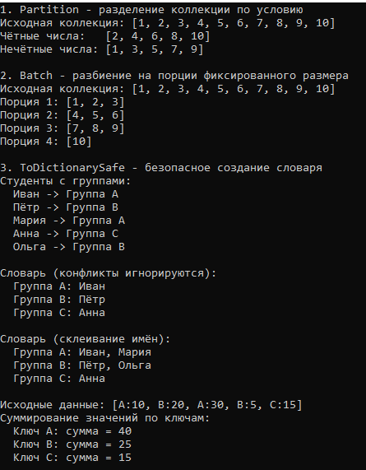
Рисунок 1 – Вывод программы (часть 1)
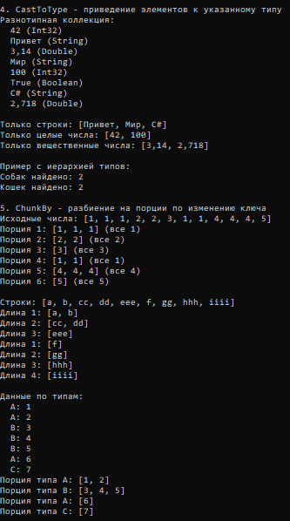
Рисунок 2 – Вывод программы (часть 2)
Вывод: мы реализовали пользовательские LINQ запросы на языке C#.

